Druk Nr 98/2024

Projekt z dnia 2 kwietnia 2024 r.

**Uchwała Nr                       
Rady Miejskiej w Łodzi**

**z dnia                      2024 r.**

**w sprawie przystąpienia do sporządzenia miejscowego planu zagospodarowania przestrzennego dla części obszaru miasta Łodzi położonej w rejonie ulic Pomorskiej i Mileszki.**

Na podstawie art. 18 ust. 2 pkt 15 ustawy z dnia 8 marca 1990 r. o samorządzie gminnym (Dz. U. z 2023 r. poz. 40, 572, 1463 i 1688) w związku z art. 14 ust. 1 ustawy z dnia 27 marca 2003 r. o planowaniu i zagospodarowaniu przestrzennym (Dz. U. z 2023 r. poz. 977, 1506, 1597, 1688, 1890, 2029 i 2739), Rada Miejska w Łodzi

**uchwala, co następuje:**

§ 1. Przystępuje się do sporządzenia miejscowego planu zagospodarowania przestrzennego dla części obszaru miasta Łodzi położonej w rejonie ulic Pomorskiej i Mileszki, zwanego dalej planem.

§ 2. Granice obszaru objętego projektem planu zostały oznaczone na rysunku stanowiącym załącznik do niniejszej uchwały.

§ 3. Wykonanie uchwały powierza się Prezydentowi Miasta Łodzi.

§ 4. Uchwała wchodzi w życie z dniem podjęcia.

|  |  |
| --- | --- |
|  | **Przewodniczący Rady Miejskiej w Łodzi**   **Marcin GOŁASZEWSKI** |

Projektodawcą jest

Prezydent Miasta Łodzi

Załącznik  
do uchwały Nr  
Rady Miejskiej w Łodzi  
z dnia

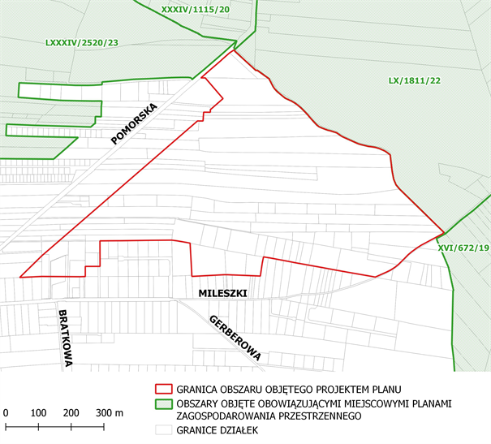

**UZASADNIENIE**

**do projektu uchwały w sprawie przystąpienia do sporządzenia miejscowego planu zagospodarowania przestrzennego dla części obszaru miasta Łodzi położonej w rejonie ulic Pomorskiej i Mileszki.**

Określony w niniejszym projekcie uchwały obszar, dla którego proponuje się sporządzenie miejscowego planu zagospodarowania przestrzennego, położony jest w północno-wschodniej części miasta, w granicach osiedla Mileszki. Powierzchnia obszaru zajmuje ok. 41,6 ha.

Zgodnie z art. 14 ust. 5 ustawy z dnia 27 marca 2003 r. o planowaniu i zagospodarowaniu przestrzennym (Dz. U. z 2023 r. poz. 977, 1506, 1597, 1688, 1890, 2029 i 2739), przygotowanie uchwały poprzedzone zostało wykonaniem analizy dotyczącej zasadności przystąpienia do sporządzenia miejscowego planu zagospodarowania przestrzennego dla wskazanego w projekcie uchwały obszaru oraz określenia stopnia zgodności przewidywanych rozwiązań planu z ustaleniami Studium uwarunkowań i kierunków zagospodarowania przestrzennego miasta Łodzi.

W granicach obszaru objętego uchwałą znajdują się w większości tereny użytkowane rolniczo, występują także lasy i zadrzewienia oraz pojedyncze budynki, głównie rekreacji indywidualnej.

Opracowanie miejscowego planu zagospodarowania przestrzennego oraz realizacja jego ustaleń w sposób właściwy zapewni ochronę terenów otwartych, aktywnych przyrodniczo, wchodzących w skład systemu ekologicznego miasta i wyznaczonych w obowiązującym Studium uwarunkowań i kierunków zagospodarowania przestrzennego miasta Łodzi, przed niekontrolowanymi procesami urbanizacji.

Podjęcie uchwały o przystąpieniu do sporządzania planu nie narusza prowadzonej przez Miasto polityki przestrzennej określonej w Studium uwarunkowań i kierunków zagospodarowania przestrzennego miasta Łodzi, uchwalonym uchwałą Nr LXIX/1753/18 Rady Miejskiej w Łodzi z dnia 28 marca 2018 r., zmienioną uchwałami Rady Miejskiej w Łodzi Nr VI/215/19 z dnia 6 marca 2019 r. i Nr LII/1605/21 z dnia 22 grudnia 2021 r.   
W związku z powyższym Prezydent Miasta Łodzi przedkłada projekt niniejszej uchwały.